EMEIEF BAIRRO TAQUARA BRANCA

SEGUNDA – FEIRA: 12/07/2021

HOJE VAMOS FAZER UMA CAÇA ÀS CORES. A CRIANÇA VAI APRENDER AS CORES PRIMÁRIAS, OS OBJETOS DO SEU ENTORNO E EXPLORAR O SEU ESPAÇO.
MOSTRE A COR, FALE O NOME DA COR, PEÇA PARA A CRIANÇA PROCURAR PELA CASA UM OBJETO COM AQUELA COR. FAÇA ISSO COM CADA UMA DAS 3 CORES ABAIXO, UMA DE CADA VEZ.

AMARELO
AZUL
VERMELHO

TERÇA – FEIRA: 13/07/2021

HOJE VAMOS BRINCAR DE SERRA, SERRA, SERRADOR. A CRIANÇA VAI APRENDER UMA NOVA MÚSICA E VAI INTERAGIR COM UM ADULTO DA FAMÍLIA OU OUTRA CRIANÇA.
NESTA BRINCADEIRA UM ADULTO DEVE SE SENTAR NO CHÃO, COLOCAR A CRIANÇA NO COLO E PEGAR NAS MÃOZINHAS DELA. O ADULTO E A CRIANÇA DEVEM FICAR UM DE FRENTE PARA O OUTRO. BALANÇANDO PARA FRENTE E PARA TRÁS, O ADULTO DEVE CANTAR A MÚSICA E INTERAGIR COM A CRIANÇA.
SE A CRIANÇA FOR MAIOR E TIVER OUTRA CRIANÇA NA CASA, PODEM BRINCAR JUNTAS, SENTADAS, JUNTANDO AS MÃOS E OS PÉS.

PARA CRIANÇA PEQUENA:
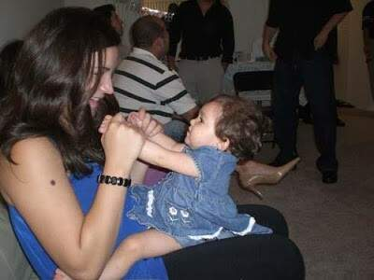
PARA CRIANÇA GRANDE:
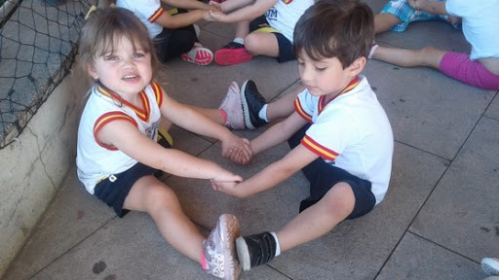

LETRA DA PARLENDA:

SERRA, SERRA, SERRADOR.
QUANTAS TÁBUAS JÁ SERROU?
SERRA UMA,
SERRA DUAS,
SERRA TRÊS,
SERRA QUATRO,
SERRA CINCO!

COMO CANTAR E BRINCAR: https://www.youtube.com/watch?v=QZBEDO-A0Kw

QUARTA – FEIRA: 14/07/2021

HOJE VAMOS BRINCAR DE BOLICHE OU DERRUBA LATAS. A CRIANÇA VAI TREINAR A COORDENAÇÃO MOTORA, A FORÇA, O EQUILÍBRIO E NOÇÃO DE DISTÂNCIA.
COLOQUE EM PÉ ALGUMAS GARRAFAS PET VAZIAS TODAS JUNTAS, PEGUE UMA BOLA PEQUENA (CONFECCIONE COM FOLHAS AMASSADAS E FITA ADESIVA OU COM BOLA DE MEIA) E PEÇA PARA A CRIANÇA ARREMEÇAR A BOLA EM DIREÇÃO ÀS GARRAFAS PARA DERRUBÁ-LAS. SE VOCÊS NÃO TIVEREM GARRAFAS, PODEM EMPILHAR ALGUMAS LATAS VAZIAS, COPOS DE PLÁSTICO, ROLINHOS DE PAPEL HIGIÊNICO E ATÉ FAZER UMAS TOREES DE LEGO. DEPOIS PEÇA PARA A CRIANÇA ARREMEÇAR A BOLA E DERRUBAR TAMBÉM.

EXEMPLO DE BOLICHE:
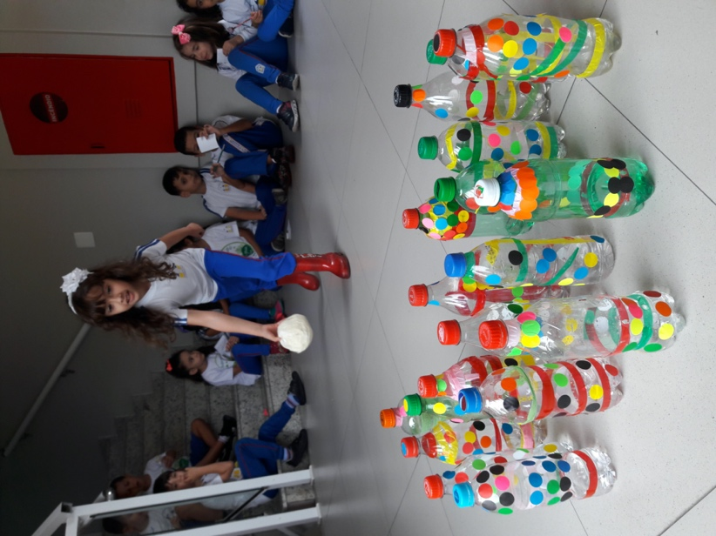
EXEMPLO DE DERRUBA LATA:
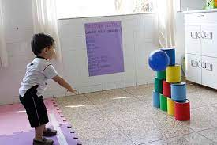

QUINTA – FEIRA: 15/07/2021

HOJE VAMOS APRENDER SOBRE O RITMO DO TREM. A CRIANÇA VAI CONHECER SOBRE A SUA CULTURA, APRENDER RITMOS MUSICAIS E SOBRE OS CONCEITOS DE TEMPO (RÁPIDO E DEVAGAR).
SEPARE UMA SACOLA PLÁSTICA E PEÇA PARA A CRIANÇA SEGURAR EM CADA UMA DAS PONTAS DA SACOLA. O MOVIMENTO QUE PRODUZ O SOM É DE ESTICAR E AMASSAR A SACOLA. EXPLIQUE PARA ELA QUE O TREM PARTE BEM DEVAGAR E VAI FICANDO MAIS RÁPIDO, E ELA DEVE FAZER O MOVIMENTO PRIMEIRO BEM DEVAGAR E AOS POUCOS FICANDO MAIS RÁPIDO.
SE A CRIANÇA NÃO CONSEGUIR, O ADULTO DEVE FAZER E EXPLICAR A ELA.
EXEMPLO:
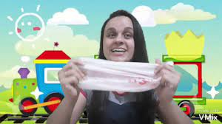

VÍDEO DE EXEMPLO: https://www.youtube.com/watch?v=27vbU936xN4

SEXTA – FEIRA: 16/07/2021

HOJE VAMOS BRINCAR DE VIVO OU MORTO. A CRIANÇA VAI EXERCITAR MOVIMENTOS CORPORAIS E APRENDER A SEGUIR COMANDOS.
EXPLIQUE PARA A CRIANÇA QUE NA BRINCADEIRA QUANDO O MESTRE DISSER “VIVO” A CRIANÇA DEVE FICAR DE PÉ, E QUANDO DISSER “MORTO” A CRIANÇA DEVE ABAIXAR. O ADULTO DEVE COMEÇAR DEVAGAR FALANDO AS DUAS PALAVRAS, SEM ORDEM ESPECÍFICA. PARA DEIXAR MAIS DIFÍCIL PODE IR FALANDO MAIS RÁPIDO COM O PASSAR DO TEMPO.
SE A CRIANÇA FOR MUITO PEQUENA, O ADULTO DEVE SENTAR OU DEITAR ELA E SEGURANDO A MÃOZINHA, LEVANTAR E ABAIXAR ELA CONFORME FALA AS PALAVRAS.
EXEMPLO:
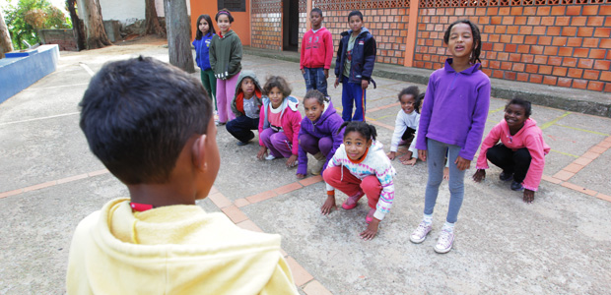

EXEMPLO COM MÚSICA: https://www.youtube.com/watch?v=3X39hd9TVyA

AOS FAMILIARES: AGRADECEMOS A COLABORAÇÃO DE VOCÊS E PEDIMOS QUE NÃO ESQUEÇAM DE PARTILHAR CONOSCO ATRAVÉS DO ENVIO DE FOTOS E VÍDEOS EM NOSSO GRUPO DE WHATSAPP AS ATIVIDADES E EXPERIÊNCIAS DAS CRIANÇAS.
JUNTOS SOMOS MAIS FORTES E QUE NUNCA PERCAMOS A ESPERANÇA DE DIAS MELHORES!
ABRAÇOS FRATERNOS:
EQUIPE DO MINIGRUPO/MATERNAL

EMEIEF BAIRRO TAQUARA BRANCA

SEGUNDA – FEIRA: 19/07/2021

HOJE VAMOS MONTAR UM CIRCUITO. A CRIANÇA VAI TRABALHAR EQUILÍBRIO, MOVIMENTOS CORPORAIS COMO ABAIXAR, PULAR E ESCORREGAR, SEGUIR COMANDOS, ENTENDER A NOÇÃO DE SEQUÊNCIA E EXPLORAR O ESPAÇO.
ESCOLHA UM LOCAL DA CASA QUE SEJA ESPAÇOSO (SE FOR NA SALA, PODEMOS APROVEITAR O SOFÁ PARA A ATIVIDADE). SEPARE ALMOFADAS, LENÇÓIS, COLCHÃO, CADEIRAS E OUTROS OBJETOS QUE POSSAM AJUDAR A MONTAR UM CIRCUITO. USEM A IMAGINAÇÃO PARA QUE A CRIANÇA TENHA QUE PASSAR POR BAIXO, POR CIMA, PULAR, SE ARRASTAR, ANDAR EM LINHA RETA E EM ZIGUE-ZAGUE, ESCORREGAR, ANDAR PARA TRÁS, ETC. ADAPTEM PARA O QUE A CRIANÇA CONSGUE FAZER E FIQUE SUPERVISIONANDO.
EXEMPLOS:
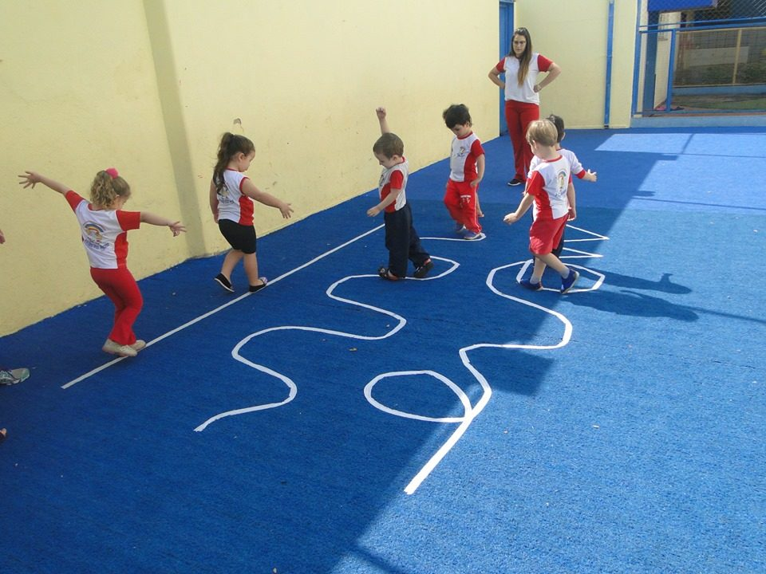 | 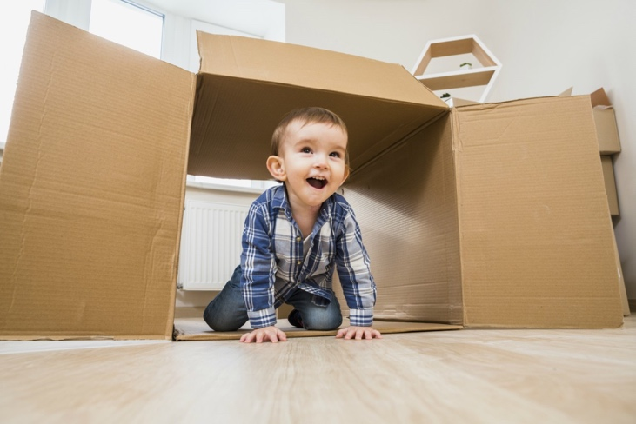
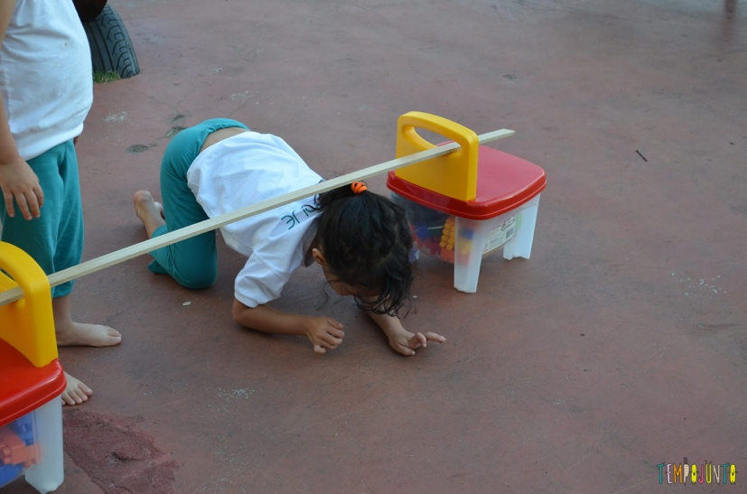 | 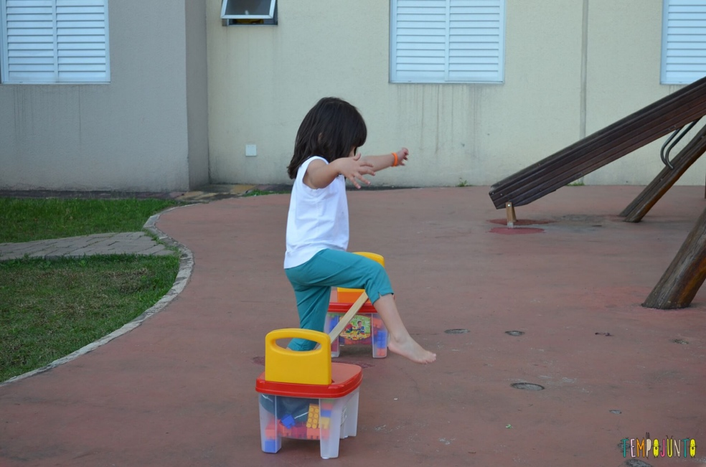
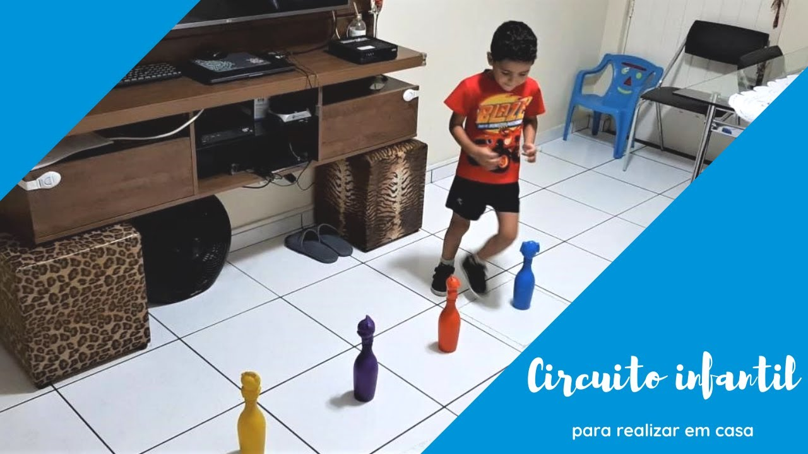 | 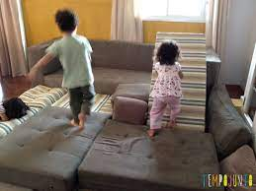

TERÇA – FEIRA: 20/07/2021

HOJE VAMOS BRINCAR DE FAZER COMIDINHA. A CRIANÇA VAI TER A IMAGINAÇÃO ESTIMULADA E VAI APRENDER A VALORIZAR AS REFEIÇÕES E A SUA ALIMENTAÇÃO E APRENDER AS ETAPAS DO PROCESSO (ESCOLHA DE INGREDIENTES, PREPARO E REFEIÇÃO EM SI).
PROPONHA QUE A CRIANÇA BRINQUE DE PREPARAR E SERVIR COMIDINHAS DE MENTIRINHA. ELA PODE UTILIZAR OS BRINQUEDOS QUE JÁ TEM, UTILIZAR UTENSILIOS DE COZINHA (QUE NÃO QUEBREM), PODE USAR FOLHAS E SEMENTES DE ÁRVORES, ÁGUA, AREIA, TERRA, PEDRINHAS OU PEQUENOS OBJETOS DA CASA PARA SER OS INGREDIENTES. DEIXE ELA BRINCAR LIVREMENTE. É BOM FICAR PRÓXIMO E SUPERVISIONAR.
EXEMPLOS:

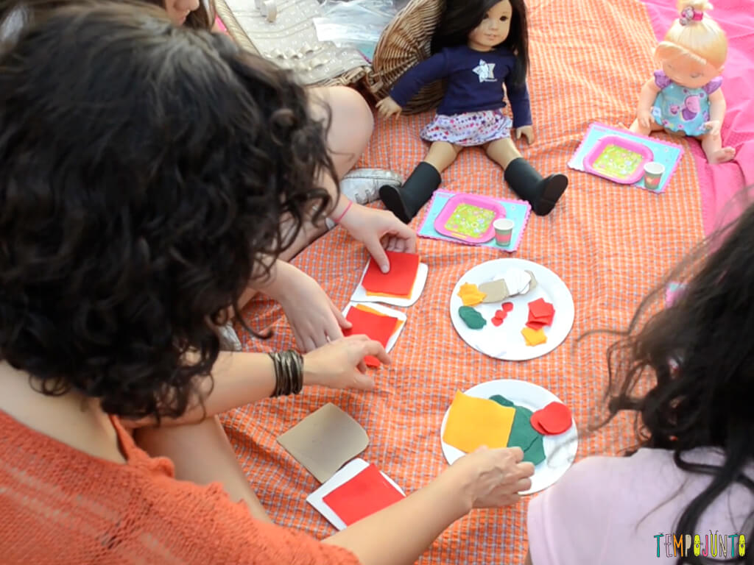
FONTE: https://www.tempojunto.com/2017/01/16/vamos-brincar-de-comidinha/
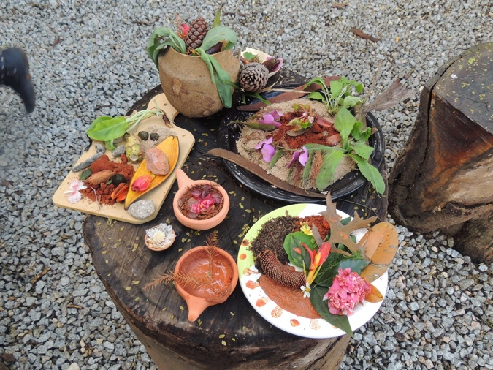
FONTE: https://ciclovivo.com.br/vida-sustentavel/equilibrio/criancas-e-natureza-vamos-brincar-de-comidinha/
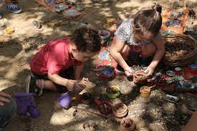
FONTE: https://papodepracinha.com.br/2016/11/17/as-criancas-amam-fazer-comidinhas/
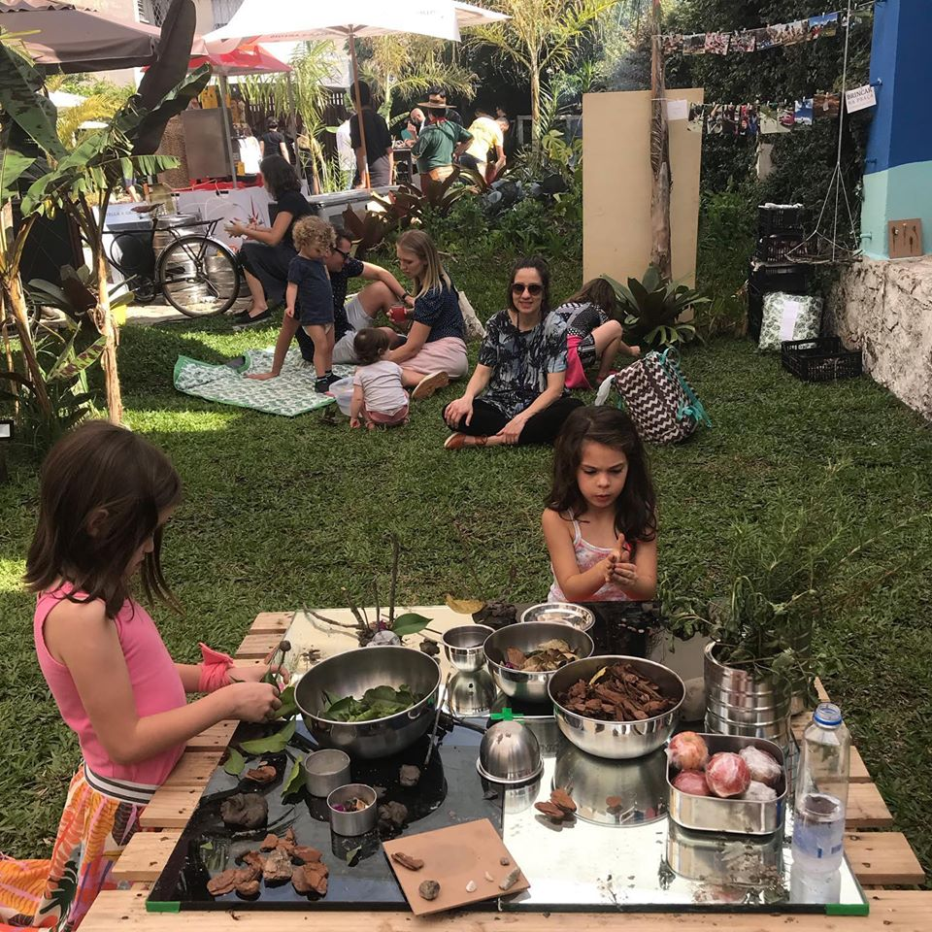
FONTE: https://www.muralzinhodeideias.com.br/programese/leve-sua-crianca-para-brincar-de-fazer-comidinhas-na-praca-29-de-marco/

QUARTA – FEIRA: 21/07/2021

HOJE VAMOS BRINCAR COM MASSINHA. A CRIANÇA VAI PODER TRABALHAR SEU TATO (EXPLORAR TEXTURAS DIFERENTES), COORDENAÇÃO MOTORA EM GERAL E A CRIATIVIDADE.
SE NÃO TIVEREM A MASSINHA EM CASA, PODEM CONFECCIONÁ-LA COM INGREDIENTES SIMPLES. PEÇAM PARA A CRIANÇA PARTICIPAR DA CONFECÇÃO DA MASSINHA E DEPOIS DEIXE ELA BRINCAR LIVREMENTE.
ESCOLHAM LOCAL LIMPO PARA QUE NÃO GRUDE SUJEIRA NA MASSINHA. E FIQUE SUPERVISIONANDO A CRIANÇA.
RECEITA:
INGREDIENTES

- 2 COPOS DE FARINHA DE TRIGO;
- ½ COPO DE SAL;
- 1 COPO DE ÁGUA;
- 1 COLHER DE CHÁ DE ÓLEO;
- CORANTE ALIMENTÍCIO (SE NÃO TIVER PODE SUBSTITUIR POR COLORAU, SUCO EM PÓ, TINTA GUACHE)

MODO DE PREPARO

DESPEJE A FARINHA DE TRIGO E O SAL EM UMA VASILHA GRANDE. DEPOIS COLOQUE A ÁGUA E MEXA. ACRESCENTE O ÓLEO E MISTURE MAIS UM POUCO ATÉ QUE FIQUE UMA MISTURA HOMOGÊNEA. O PONTO CERTO DA MASSA É QUANDO ELA FICA FIRME, NEM GRUDENTA E NEM ESFARELANDO.

CASO A MASSA AINDA ESTEJA GRUDANDO MUITO NAS MÃOS, COLOQUE UM POUCO MAIS DE TRIGO ATÉ QUE FIQUE CONSISTENTE. MAS SE ELA ESTIVER ESFARELANDO E SE DESFAZENDO, COLOQUE MAIS ÁGUA. SEMPRE AOS POUCOS.

DEPOIS QUE A MASSA ESTIVER PRONTA, SEPARE EM PEQUENAS PORÇÕES PARA COLOCAR O CORANTE. PARA COLORIR, É SÓ ABRIR A MASSA E ADICIONAR TRÊS GOTINHAS DO CORANTE E AMASSAR ATÉ QUE A COR ESTEJA PRESENTE EM TODA A MASSA. FAÇA O PROCESSO NOVAMENTE COM TODAS AS CORES E PRONTO!

ESSA MASSA DURA ATÉ 10 DIAS EM UM POTE BEM FECHADO.
COBRIR A SUPERFÍCIE COM UM PLÁSTICO SE FOR UTILIZAR TINTA OU CORANTE PARA TINGIR A MASSINHA.
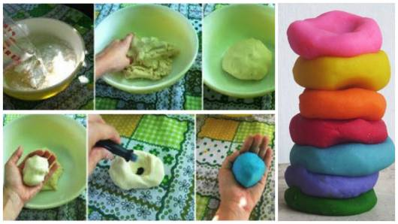
Fonte: https://soloinfantil.com/brinquedos/massinha-de-modelar-caseira/

QUINTA – FEIRA: 22/07/2021

HOJE VAMOS BRINCAR DE SER ARTISTA. A CRIANÇA VAI TER A IMAGINAÇÃO, CRIATIVIDADE E HABILIDADE ARTÍSTICA ESTIMULADA.
SEPARE UMA FOLHA (PEQUENA OU GRANDE) E MATERIAIS QUE TIVEREM EM CASA (GIZ DE CERA, TINTA GUACHE, CANETINHA, LÁPIS DE COR). ELA TAMBÉM PODE FAZER COLAGEM DE MATERIAIS DIVERSOS. PEÇA PARA A CRIANÇA FAZER UM DESENHO OU PINTURA QUE ELA QUISER. DEIXE ELA USAR O ESPAÇO DO PAPEL QUE QUISER E OS MATERIAIS QUE DESEJAR.

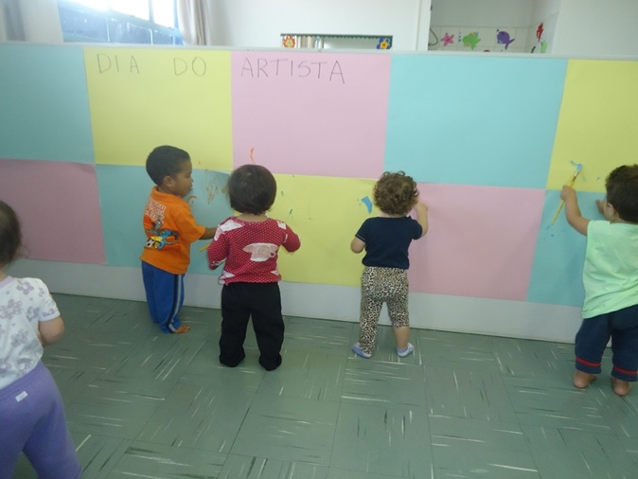
FONTE: http://emeii-davina.blogspot.com/2016/10/dia-do-artista-com-os-bebes-semana-da.html
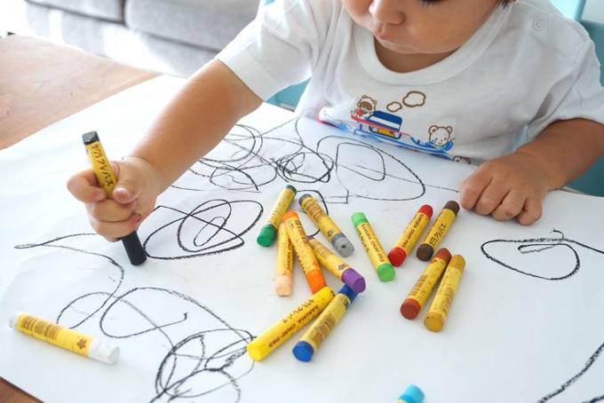
FONTE: https://www.noticiasmagazine.pt/2019/o-que-contam-os-desenhos-de-uma-crianca/estilos/242476/

SEXTA – FEIRA: 22/07/2021

HOJE VAMOS BRINCAR DE PENDURAR NO VARAL. A CRIANÇA VAI EXPLORAR SUA COORDENAÇÃO MOTORA E A NOÇÃO DE ESPAÇO. A CRIANÇA VAI ENTRAR EM CONTATO COM TEXTURAS DIFERENTES E VER O EFEITO DE AÇÃO E REAÇÃO.
SE TIVEREM FITA ADESIVA GRANDE, ENROLAR ELA NO ENCOSTO DE DUAS CADEIRAS (OU EM QUALQUER OUTRO LOCAL QUE FIQUE NA ALTURA DA CRIANÇA), DEIXANDO A PARTE COLANTE PARA FORA. SEPARAR OBJETOS PEQUENOS E LEVES. PEDIR PARA QUE A CRIANÇA COLOQUE UM DE CADA VEZ GRUDANDO NA FITA.
SE NÃO TIVEREM A FITA ADESIVA, PODEM ESTICAR UM BARBANTE (SEMPRE NA ALTURA DA CRIANÇA), SEPARAR UMAS PEÇAS DE ROUPA, PAPEL, FITAS, SACOLAS E UNS PREGADORES. PEÇA PRIMEIRO PARA ELA PREGAR O PREGADOR SOZINHO NO BARBANTE. DEPOIS PEÇA PARA ELA TIRAR. E ENTÃO EXPLIQUE COMO ELA PENDURA OS OBJETOS COM O PREGADOR.
EXEMPLOS:

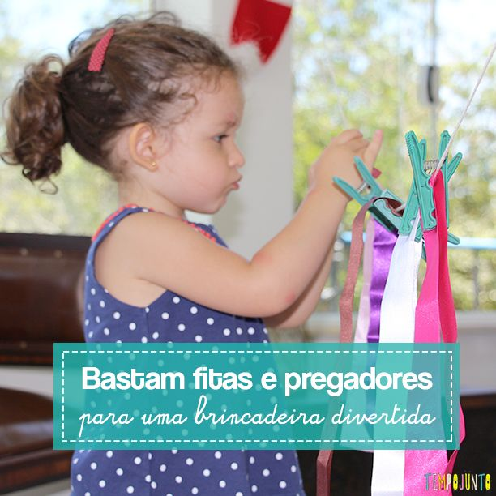
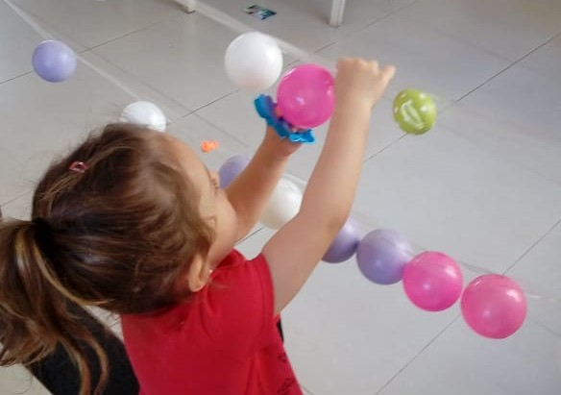

AOS FAMILIARES: AGRADECEMOS A COLABORAÇÃO DE VOCÊS E PEDIMOS QUE NÃO ESQUEÇAM DE PARTILHAR CONOSCO ATRAVÉS DO ENVIO DE FOTOS E VÍDEOS EM NOSSO GRUPO DE WHATSAPP AS ATIVIDADES E EXPERIÊNCIAS DAS CRIANÇAS.
JUNTOS SOMOS MAIS FORTES E QUE NUNCA PERCAMOS A ESPERANÇA DE DIAS MELHORES!

ABRAÇOS FRATERNOS:
EQUIPE DO MINIGRUPO/MATERNAL

